Технологическая карта урока

ФИО: Высоцкая Екатерина Александровна
Должность: учитель математики
Образовательная организация: МОУ Школа № 5 г. Черемхово, Иркутская область
Предмет (курс, творческое объединение): математика
Класс: 6 класс
Раздел:
Тема урока: «Проценты. Решение задач»
Тип урока: Урок решения частных задач с применением открытого способа: • Уроки решения конкретно-практических задач, целью которых является формирование навыка, отработка способа действия (А.К. Дусавицкий)
Технология: смешанного обучение: модель группа Ротация «Смена рабочих зон».
Цели урока:
Содержательная: знать правила нахождения процента от числа, числа по его процентам, процентного отношения двух чисел.
Деятельностная: научиться решать и составлять текстовые задачи на проценты.
Планируемые результаты:
Предметные: знать правила нахождения процента от числа, числа по его процентам, процентного отношения двух чисел.
Универсальные учебные действия:
Регулятивные: развитие умения определять цель учебной деятельности, осуществлять поиск средств её достижения.
Личностные: развитие умения определять цели саморазвития, адекватно оценивать результаты своей учебной деятельности.
Коммуникативные: развитие умения организовывать учебное взаимодействие в группе.
Познавательные: развитие умения делать выводы в виде правил, формулировать проблему, самостоятельно использовать и преобразовывать информацию, читать нелинейные тексты.
УМК: А.Г. Мерзляк Математика 6 класс
Технические условия (используемое программное обеспечение, наличие локальной сети, скорость Интернета и др.)
Используемое оборудование: компьютеры (7 шт.), чистые листы (формата А3), бриколаж (3 шт.), мультимедийное оборудование.

Электронные сервисы: padlet.com, Google-презентация, Google-форма.
Время: 45 мин.

Время,  мин | Элементы  методической  структуры урока (занятия) | Наглядный дидактический материал (скриншоты интерактивной доски, слайды презентации, ссылки на учебное видео и т.д.) |  | Содержание этапов занятия |  | Ожидаемый результат использования дидактического материала (ИКТ, учебно- лабораторное оборудования и др.) на каждом этапе урока (занятия)
Время,  мин | Элементы  методической  структуры урока (занятия) | Скриншот/  слайд | Методический комментарий скриншота | Действия учителя/воспитателя | Действия  обучающихся  /воспитанников
3 мин | I. Мотивация к учебной деятельности | 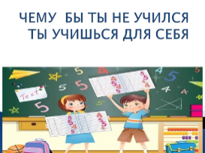  Приложение 1 | Прочитать | Задает вопрос:  Как вы понимаете смысл этих строк?  Какие качества нам необходимы, чтобы быть успешными на уроке? | Высказывают предположения …  (старательность, упорство, внимательность, сообразительность и др.) | Личностные УУД: развитие умения определять цели саморазвития.
5 мин | II. Анализ условий решения задачи. | 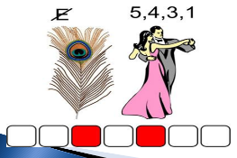  На доске задания:  1) Найти 20% от 360. (Ответ: 72)  2) Найти число, 10% которого равны 54,9. (Ответ: 549)  3) В школе 700 учащихся. Среди них 343 девочки. Сколько процентов от всех учащихся школы составляют девочки? (Ответ: 49%) | Разгадать ребус  По задачам, записанным на доске, обучающимся необходимо сказать, что надо в них найти. | Подводит обучающихся к формулированию темы урока  Задает вопрос:  Что мы уже знаем о процентах и что умеем находить?  Сформулируйте цель урока | Формулируют тему урока «Проценты»  Формулируют ответ:  умеем  1) находить процент от числа;  2) находить числа по его процентам;  3) находить процентное отношение двух чисел.  Формулируют цель урока … | Познавательные УУД: развитие умения самостоятельно преобразовывать информацию, читать нелинейные тексты.
30 мин | III. Собственно решение задачи, конструирование нового способа действия. |  |  | Смена рабочих зон указана в таблице  Принцип деления детей на группы  Домашнее задание предыдущего урока  Обязательная часть (базовый уровень):  1)Найти 20% от 360.  2) Найти число, 10% которого равны 54,9.  3)В школе 700 учащихся. Среди них 343 девочки. Сколько процентов от всех учащихся школы составляют девочки?  Дополнительная часть: Решить задачи:  Плата за телефон составляет 350 рублей в месяц. В следующем году она увеличится на 12%. Сколько рублей придется платить за телефон ежемесячно в следующем году? (повышенный уровень)  Тарас взял в долг у приятеля в сентябре. Каждый месяц, начиная с октября, он выплачивает 25% от оставшейся суммы. Определите, какую сумму взял в долг у своего приятеля Тарас, если он заплатил в ноябре 3000 руб. (высокий уровень)  Учащиеся справившиеся с данной работой на «Отлично» работают в Группе № 3,  «Хорошо» работают в Группе № 2,  «Удовлетворительно» работают в Группе № 1.
   | Смена рабочих зон
  3 группа | он - лайн | учитель | группа
  2 группа | группа | он - лайн | учитель
  1 группа | учитель | группа | он - лайн
30 мин | Самостоятельная работа обучающихся  (он – лайн) | https://padlet.com/ekaterinavyso/xjfi0bn5bsr5  Приложение 2 | Обучающиеся выполняют разноуровневые задания, созданные с помощью гугл – формы, размещенные на он-лайн доске Padlet |  | Выполняют задания индивидуально | Регулятивные УУД: развитие умения определять цель учебной деятельности, осуществлять поиск средств её достижения.  Коммуникативные УУД: развитие умения организовывать учебное взаимодействие в группе.  Познавательные УУД: развитие умения самостоятельно преобразовывать информацию, читать нелинейные тексты.
30 мин | Работа в группе  https://padlet.com/ekaterinavyso/xjfi0bn5bsr5 |      | Бриколаж: использование любых (рекламных) средств в обучении не предназначенных для обучения. | Контролирует выполнение работы учитель – тьютор | Обучающиеся, работая в группах, составляют, решают и записывают задачи в гугл-презентации
30 мин | Работа с учителем  https://padlet.com/ekaterinavyso/xjfi0bn5bsr5 | 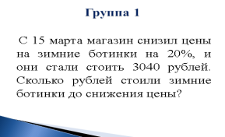  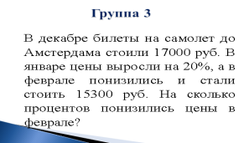  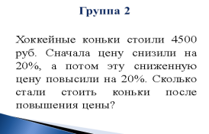 | Задача для Группы № 1  Задача для Группы № 3  Задача для Группы № 2 | Направляет и контролирует обучающихся в поиске пути решения задачи | Решают задачу, записывают решение в тетрадь
5 мин | IV. Рефлексия учебной деятельности на уроке | 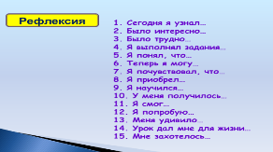 | Возвращение обучающихся к цели урока  Закончить предложение | Акцентирует внимание обучающихся на конечный результат учебной деятельности на уроке | Формулируют конечный результат работы в группах; оценивают устно свою самостоятельную работу в зоне он – лайн | Личностные УУД: развитие умения адекватно оценивать результаты своей учебной деятельности.
2 мин | V. Домашнее задание | Обязательная часть:  решить любые 2 задачи (ссылка в электронном дневнике)  Дополнительная часть:  составить кроссворд по любой теме курса математики |  | Дает комментарии к домашнему заданию | Записывают домашнее задание

